Brochure
Organisatie SPF

Organisatie van SPF

Missie en Visie van SPF

SPF voert de pensioenregeling van SABIC in Nederland uit. Binnen de gekozen risicohouding streeft SPF naar een optimaal pensioenresultaat voor zijn deelnemers en zorgt voor goed geïnformeerde deelnemers die ondersteund worden in hun pensioenkeuzes.

SPF is een fonds waarin zowel deelnemers als sociale partners met vertrouwen de pensioenregelingen laten uitvoeren, dat dicht bij de deelnemer staat en optimale pensioenresultaten behaalt. SPF speelt daarbij in op maatschappelijke veranderingen, informeert zijn deelnemers proactief en op heldere wijze via verschillende communicatiemiddelen.

Bestuur
Het bestuur van SPF bestaat uit tien
leden. De leden worden benoemd door het bestuur.
Deze tien leden zijn:
a. vier leden voorgedragen door SABIC;
b. twee leden voorgedragen door de
ondernemingsraden van SABIC;
c. twee leden gekozen uit en door de
pensioengerechtigden;
d. twee externe bestuursprofessionals, benoemd door het bestuur;

Daarnaast heeft SPF een externe, onafhankelijk voorzitter. Deze wordt benoemd door het bestuur.

Wat doet het bestuur?

Het bestuur moet het fonds uiteraard
besturen. Hierbij moet het bestuur de
belangen van alle belanghebbenden van het fonds, zoals de deelnemers, de
pensioengerechtigden, de slapers en de werkgever steeds op een evenwichtige manier afwegen.

Onder het besturen van het fonds vallen onder meer de volgende taken:

- vaststellen en uitvoeren van statuten en pensioenreglementen van het fonds;
- zorgdragen voor het administreren van opgebouwde pensioenaanspraken van de deelnemers;
- zorgdragen voor het uitbetalen van opgebouwde pensioenen aan pensioengerechtigden;
- managen van de risico's die verbonden zijn aan de activiteiten van het fonds;
- vaststellen op welke wijze het vermogen van het fonds wordt belegd en dit uitvoeren;
- vaststellen op welke wijze met de belanghebbenden van het fonds wordt gecommuniceerd en dit uitvoeren.

De bestuursleden van SPF

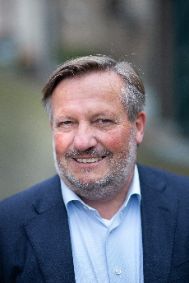
Arnout Korteweg
(Voorzitter)

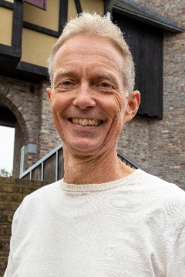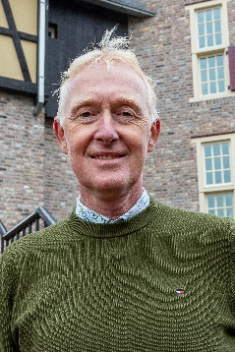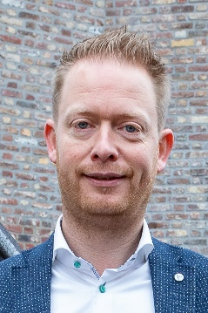
Jos van Gisbergen Vacant John van Moorsel Maurice Pelsers

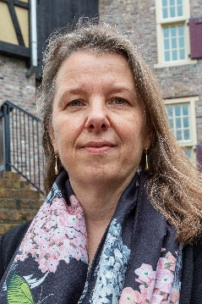
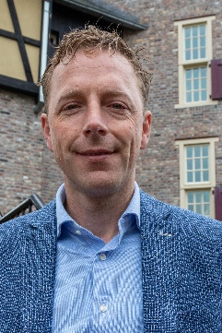
Rudger Schiewer Giselle Verwoort

(plv. voorzitter)

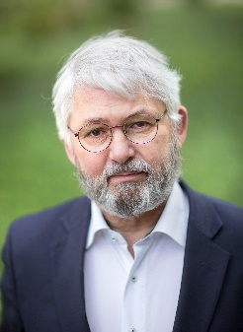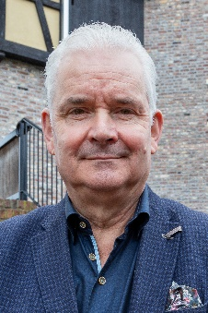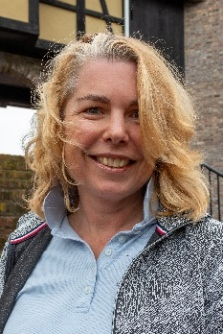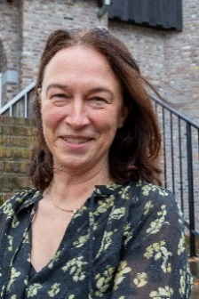
Arthur Smit Math Peeters Angela Peters Kim Haasbroek

Raad van Toezicht

Op het bestuur wordt toezicht uitgeoefend door de Raad van Toezicht.
De Raad van Toezicht bestaat uit drie, van het pensioenfonds onafhankelijke, deskundigen. De leden van de Raad van Toezicht worden benoemd door het bestuur en na goedkeuring door DNB.

Wat doet de Raad van Toezicht?

- Houdt toezicht op:
  - het beleid;
  - adequate risicobeheersing;
  - evenwichtige belangenafweging.

- Adviseert en rapporteert bevindingen aan het bestuur.

- Is mede beleidsbepalend vanwege goedkeuringsrechten.

- Legt verantwoording af aan het VO en de werkgever.

Wie zijn de leden van de Raad van Toezicht?

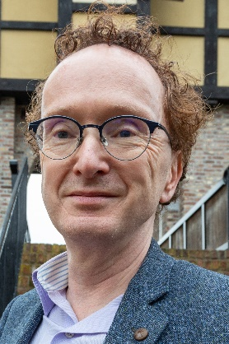
Stephan Linnenbank

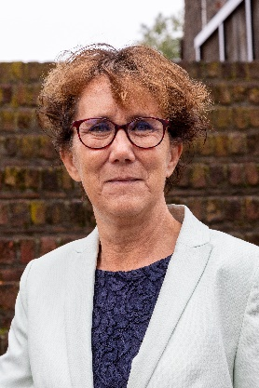
Willeke Ong

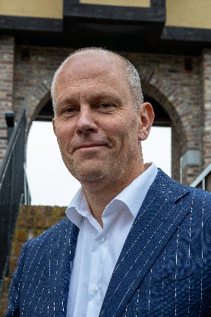
Kees Scheepens
(Voorzitter)

Verantwoordingsorgaan

Het Verantwoordingsorgaan bestaat uit zes leden. Van deze zes leden zijn:
a. twee leden aangewezen door SABIC;
b. twee leden gekozen uit en door de deelnemers;
c. twee leden gekozen uit en door de pensioengerechtigden.

Wat doet het Verantwoordingsorgaan?

Aan het Verantwoordingsorgaan moet het bestuur verantwoording afleggen over het beleid en de wijze waarop het beleid is uitgevoerd. Het Verantwoordingsorgaan moet na afloop van elk jaar daarover een oordeel geven. Voor het oordeel is doorslaggevend of
het bestuur op een evenwichtige manier de belangen van alle belanghebbenden heeft afgewogen.

Ook heeft het Verantwoordingsorgaan het recht advies uit te brengen over onder meer:

- het beleid inzake beloningen;
- de vorm en inrichting van het interne toezicht;
- het vaststellen en wijzigen van een interne klachten- en geschillenprocedure;
- het vaststellen en wijzigen van het communicatie- en voorlichtingsbeleid;
- gehele of gedeeltelijke overdracht van - of overname van - verplichtingen door het pensioenfonds;
- liquidatie, fusie of splitsing van het pensioenfonds;
- het sluiten, wijzigen of beëindigen van een uitvoeringsovereenkomst;
- het omzetten van het pensioenfonds in een andere rechtsvorm.

Wie zijn de leden van het Verantwoordingsorgaan?

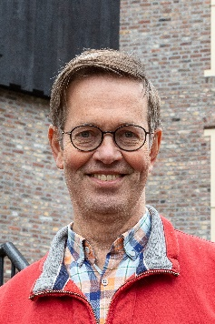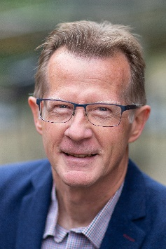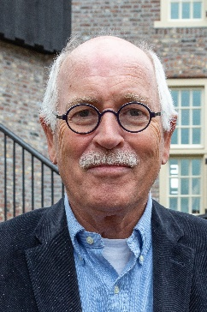
Rolf van Kouwen Herman Polderman Jan Hellings
(Voorzitter) (Plv. voorzitter)

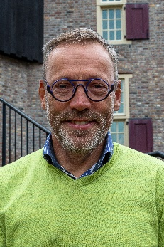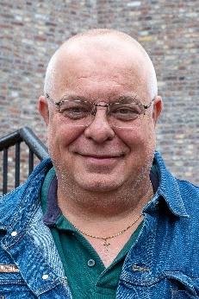
Toine Jansen René Witjes Vacant

Algemeen Bestuur van SPF

Voorgedragen door de werkgever:
Jos van Gisbergen
Vacant
John van Moorsel
Maurice Pelsers

Voorgedragen door de ondernemingsraden SABIC:
Rudger Schiewer (plv. voorzitter)
Giselle Verwoort

Gekozen door pensioengerechtigden:
Arthur Smit
Math Peeters

Benoemd door het Bestuur - Onafhankelijk voorzitter:
Arnout Korteweg

Benoemd door het Bestuur - Bestuursprofessionals:
Angela Peters
Kim Haasbroek

Raad van Toezicht

Stephan Linnenbank
Willeke Ong
Kees Scheepens (voorzitter)

Verantwoordingsorgaan

Aangewezen door de werkgever:
Toine Jansen
Rolf van Kouwen (voorzitter)

Gekozen door de deelnemers:
Herman Polderman
René Witjes

Gekozen door pensioengerechtigden:
Jan Hellings (Plv. voorzitter)
Vacant

Contact
Bij vragen over je pensioen kun je terecht op de website: spf-pensioenen.nl
of bij onze Pension Desk:
tel.: 045 - 5788100
e-mail: info.PensioenfondsSABIC@dsm.com

Disclaimer
De in deze brochure verstrekte informatie van Stichting Pensioenfonds SABIC, gevestigd te Sittard (het ‘pensioenfonds’) is van algemene aard, uitsluitend indicatief en aan wijzigingen onderhevig. De vermelde gegevens zijn uitsluitend bedoeld om deelnemers algemene informatie te verstrekken. De gegeven informatie wordt verondersteld betrouwbaar te zijn, echter het gebruik van de informatie geschiedt geheel voor risico van de gebruiker. Noch de uitvoerder (zijnde DPS B.V.), noch het pensioenfonds aanvaardt enige aansprakelijkheid voor schade als gevolg van onjuistheden of onvolkomenheden in de informatie, of voor schade ontstaan in verband met het gebruiken, het afgaan op of verspreiden van de informatie. Rechten kunnen uitsluitend worden ontleend aan het voor de deelnemer geldende pensioenreglement.

